Наступило утро. Старая Водяная Крыса высунула свою голову из норы. Глаза-бусинки злобно поглядели на мир, и короткие колючие усы настороженно зашевелились. Рядом в пруду резвились маленькие утята, желтые как канарейки, а их белоснежная мамаша с яркокрасными лапками пыталась научить их держать голову под водой.
-- Вы никогда не попадете в приличное общество, -- сказала она, -- если не научитесь вовремя убирать голову под воду. И она вновь принялась показывать, как это делается. Но утята ни обращали на нее никакого внимания. Похоже, они были так несмышлены, что не понимали, как это важно -- попасть в приличное общество.
-- Какие непослушные дети! -- сказала Крыса. -- Их давно пора утопить.
-- Ничего подобного, -- ответила Утка. -- Все мы когда-нибудь начинали, просто у родителей обычно не хватает терпения.
-- Не знаю, не знаю, -- сказала Крыса. -- Признаться, я в этом мало смыслю: я не создана для семьи. Любовь хороша в своем роде, но дружба достойней. В этом мире я не знаю ничего благородней преданной дружбы. Впрочем, такое встречается слишком редко.
-- Скажите на милость, а каким же должен быть преданный друг? -- спросила пестрая коноплянка. Она сидела рядом на ивовой веточке и слышала весь разговор.
-- Вот, вот! И мне бы очень хотелось это узнать, -сказала Утка и опустила голову в воду, подавая детям хороший пример.
-- Дурацкий вопрос! -- проворчала Крыса. -- На то он и преданный друг, чтобы быть мне преданным.
-- А вы ему? -- спросила птичка, качаясь на серебристой ветке, и похлопывая крылышками.
-- Причем тут я? -- удивилась Крыса, -- не понимаю.
-- Тогда давайте, я расскажу одну историю про дружбу
-- предложила Коноплянка.
-- И про меня там есть? -- спросила Крыса. -- Тогда я с удовольствием послушаю; я люблю всякие истории.
-- И про вас тоже, -- ответила Коноплянка, слетая вниз и устраиваясь на берегу. -- Это история про Настоящую Дружбу.
Жил да был, -- начала птичка, -- простой честный парень по имени Ганс.
-- Он был человек выдающийся? -- спросила Крыса.
-- Да нет, -- ответила коноплянка. -- В нем не было ничего особенного, кроме его доброго сердца и смешного широкого лица, с которого никогда не сходила улыбка.
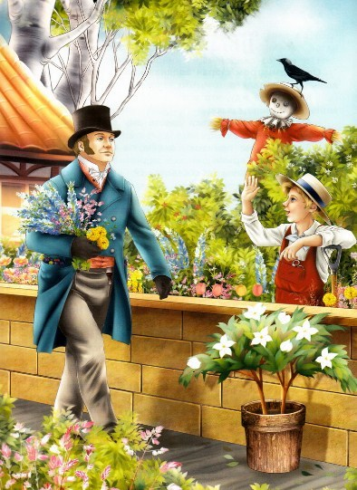
Он жил совсем один в крохотном домике и с раннего утра работал в своем саду. Ни у кого во всей округе не было такого хорошенького садика. Здесь росли лютики и турецкая гвоздика, пастушья сумка и левкои, алые и желтые розы, сиреневые крокусы, золотистые и пурпурные фиалки. Майоран и базилик, водосбор и сердечник, белая буквица и ирис, нарциссы и пунцовые гвоздики цвели и распускались в свое время; одни цветы сменяли другие, так что в саду всегда было красиво и замечательно пахло. У Маленького Ганса было много друзей, но самым преданным был Большой Хью. Он был богатым мельником, но, несмотря на это, так привязался к Гансу, что не мог равнодушно пройти мимо его сада. Даже если Хью очень спешил, он всегда находил время для того, чтобы перегнувшись через забор, сорвать букет цветов или пригоршню душицы или просто набить карманы вишней и сливами, если дело было осенью.
"У настоящих друзей все должно быть общее", -- любил повторять мельник, и Маленький Ганс всегда улыбался и согласно кивал головой. Как хорошо иметь друга с такими возвышенными мыслями! Правда соседи иногда удивлялись, почему мельник, у которого шесть молочных коров, большое стадо длинношерстых овец, а на мельнице запасена сотня мешков муки, никогда не отблагодарит Маленького Ганса. Но сам Ганс никогда не забивал себе голову такими пустяками. Больше всего он любил слушать, как здорово мельник рассказывал про бескорыстность настоящей дружбы. И Ганс продолжал трудиться над своим садом. Так он жил, ни о чем не печалясь, весной, летом и осенью. Но зимой уже не было ни цветов, ни фруктов, и нечего было продавать на рынке. Тяжело тогда было ему от холода и голода, и частенько даже приходилось ложиться спать без ужина, довольствуясь несколькими сушеными грушами или старыми орехами. Но больше всего он страдал от одиночества, потому что в это время мельник никогда не заходил к нему. "Что проку навещать Ганса сейчас? -- говорил Большой Хью своей жене. -- Когда человеку плохо, надо оставить его одного, и не надоедать ему непрошеными визитами. По крайней мере, я так понимаю дружбу, и, по-моему, я прав. Лучше дождаться весны и тогда проведать его. Он сможет подарить мне большую корзину первоцветов. Я знаю, это доставит ему радость". "Как ты заботишься о других, -- отвечала жена. Она сидела в своем любимом уютном кресле около камина, в котором весело полыхали сосновые поленья.Одно удовольствие слушать, как ты рассказываешь про дружбу. Даже наш староста не смог бы лучше сказать, а ведь он живет в трехэтажном доме и носит золотое кольцо на пальце". "Может нам позвать Маленького Ганса в гости? -- спросил младший сынишка. -- Если бедному Гансу плохо, я поделюсь с ним порцией каши, и покажу ему своих белых кроликов". "Вот дуралей! -- вскричал мельник. -- Зачем я только трачу деньги на школу? Учился, учился, да все бестолку. Только представь: придет сюда Ганс, увидит теплый очаг, вкусный ужин и бочонок доброго красного вина. Тут-то он нам и позавидует. Ну а зависть -- страшное зло, она может очень быстро испортить человека. Я же не хочу навредить Гансу! Как настоящий друг, я сделаю все, чтобы не подвергать его такому искушению. К тому же, если Ганс сюда заявится, он еще чего доброго попросит муки удружить. Но мука -- это одно, а дружба -- совсем другое, и не стоит их путать". "Как хорошо ты говоришь! -- сказала жена Хью, наливая себе большой бокал теплого эля. -- Даже спать захотелось". "Многие умеют хорошо работать, -- сказал мельник, -- но совсем немногие могут хорошо говорить. Значит, говорить гораздо сложнее, чем работать, и гораздо достойней". Тут он сурово посмотрел на другой конец стола, где сидел его сын, которому сразу стало очень стыдно. Сынишка весь покраснел, опустил голову вниз, склонился над чаем и тихонько заплакал. Что с него взять -- он еще совсем маленький.
-- Это конец истории? -- спросила Крыса.
-- Конечно, нет, -- ответила коноплянка. -- Это только начало.
-- Вы совсем отстали от жизни, -- сказала Водяная Крыса. В наше время все образованные люди начинают рассказывать с конца, потом переходят к началу, и завершают серединой. Это самый модный способ. Я узнала о нем от одного литературного критика, который на днях прогуливался вокруг пруда вместе с каким-то молодым человеком. Он очень подробно описывал этот метод. Он не мог ошибиться, ведь у него была совершенна лысая голова и большие голубые очки. "Вздор!" -- кричал критик, стоило молодому человеку раскрыть рот. Но рассказывайте, рассказывайте дальше вашу историю. Мне безумно понравился мельник. У меня тоже целая гамма прекрасных чувств; у нас так много общего!
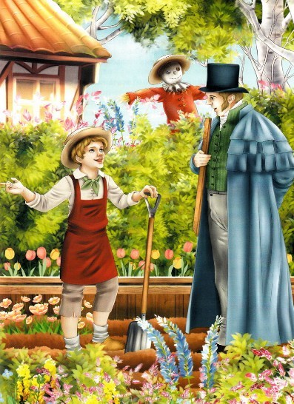
-- А потом, -- сказала коноплянка, перепрыгивая с ноги на ногу, -- потом зима кончилась. Когда расцвели желтые звездочки первоцветов, Большой Хью решил, что пора навестить Маленького Ганса. "Какое у тебя доброе сердце! -- сказала ему жена. -- Ты так заботишься о других! Только не забудь взять большую корзину для цветов". Хью связал крылья своей ветряной мельницы тяжелой железной цепью и спустился в деревню с большой корзиной в руках. "Доброе утро, Маленький Ганс", -- сказал мельник. "Доброе утро", -- ответил Ганс, облокотившись на лопату и широко улыбаясь. "Как зимой -- туго приходилось?" -- спросил мельник. "Спасибо, что беспокоитесь, -- сказал Ганс. -- Тяжелое было времечко. Но, слава Богу, теперь уже весна, и мои цветы так хорошо стали расти". "Мы часто вспоминали про тебя зимой. Думали, как ты там поживаешь", -- сказал мельник. "Это очень приятно, -- сказал Ганс. -- А то я уж почти решил, что все про меня забыли". "Ты меня удивляешь, старина! -- воскликнул мельник. -- Дружба -- это навсегда. Друзей не забывают. Это ведь так прекрасно! Ты просто не чувствуешь всей поэзии жизни. Кстати, как мило выглядят твои первоцветы!" "Да, они действительно очень милы, -- сказал Маленький Ганс. -- Такая удача, что у меня их столько выросло. Я собираюсь отнести их в город, и продать дочери Бургомистра. Надеюсь, что денег хватит, чтобы выкупить мою тачку". "Выкупить тачку? Уж не хочешь ли ты сказать, что продал ее? Это было бы весьма глупо!" "Так оно и есть, -- вздохнул Ганс, -- мне пришлось это сделать. Слишком тяжелое время -- зима. У меня не было денег, чтобы купить хлеба. Сначала я продал серебряные пуговицы со своего воскресного плаща, потом серебряную цепочку, потом любимую большую трубку. А в конце концов, пришлось продать и тачку. Но я надеюсь, что понемногу..." "Ганс! -- понизив голос, сказал Хью. -- Я тебе подарю ... МОЮ тачку! Ее, правда, надо немного починить. Одного бортика у нее не хватает, и спицы на колесах малость погнуты, но НЕСМОТРЯ НА ЭТО, я ее тебе ДАРЮ. Это очень благородный поступок, и многие, я знаю, скажут, что это крайне глупо с моей стороны, но что мне до них. Я же не такой, верно? По-моему, великодушие -- это главное в дружбе, к тому же у меня есть новая тачка. Решено, можешь считать, что это твоя тачка". "Это очень щедрый поступок, -- сказал Ганс, и все его круглое лицо засветилось от счастья. -- Я запросто ее починю -- у меня как раз есть несколько хороших досок". "Несколько хороших досок, -- задумчиво повторил мельник. -- Теперь я смогу починить крышу в моем амбаре! Там большая дыра, и если я ее не залатаю, все зерно может сгнить. Как вовремя ты вспомнил! Замечательно, как одно доброе дело сразу влечет другое. Я дал тебе тачку, а ты хочешь дать мне доски. Конечно, тачка гораздо дороже досок, но настоящая дружба не обращает на это никакого внимания. Давай побыстрей свои доски, я сегодня же заделаю эту дыру". "Конечно, конечно", -- Маленький Ганс бросился в сарай и вытащил все доски, какие у него были. "Да, маловато у тебя досок, -- сказал Хью. -- Боюсь, когда я починю крышу, тебе уже не хватит на тачку. Впрочем, тут уж ничего не поделаешь. А теперь, раз я дал тебе мою тачку, надеюсь, ты не откажешься отблагодарить меня своими цветочками. Вот, как раз, и корзина; ты уж ее наполни доверху". "Доверху?" -- грустно переспросил Ганс. Это была действительно большая корзина, и Маленький Ганс знал, что если он ее наполнит, то уже нечего будет нести на рынок. А ему так хотелось вернуть свои серебряные пуговицы! "Ну конечно! -- сказал Большой Хью. -- Я думаю, что по сравнению с тачкой, несколько цветочков -- не слишком большое одолжение. Может быть, я не прав, но мне кажется, что настоящая дружба и себялюбие -- несовместимы". "Дорогой друг, мой лучший друг! -воскликнул Ганс. -- Бери все цветы из моего сада. Наша дружба важней каких-то серебряных пуговиц!" Он побежал и сорвал все свои очаровательные первоцветы, и положил их в корзину мельника. "Счастливо оставаться, Маленький Ганс!" -- сказал Большой Хью, и отправился к своей мельнице, держа подмышкой деревянные доски, а в руках огромную корзину цветов. "До свидания!" -- ответил Маленький Ганс, и весело стал копаться в садике. Он был очень рад подарку своего друга. Уже следующим утром, когда Ганс закреплял веточки жимолости над портиком дома, с дороги он услышал знакомый голос: "Эй, Ганс!" Маленький Ганс соскочил с лестницы, пробежал через сад и выглянул за забор. Там стоял мельник с огромным мешком муки на спине. "Старина Ганс! -- сказал тот. -- Ты не отнесешь мой мешочек на рынок?" "Мне, право, неловко, -- ответил Ганс, но я сегодня ужасно занят. Надо успеть закрепить вьюн и жимолость, полить все цветы и подстричь траву". "Ну знаешь! -- сказал мельник. -А по-моему, это не подружески, особенно, если вспомнить про тачку, которую я собираюсь тебе подарить". "Не говорите так! -взмолился Ганс. -- Разрази меня гром, если я поступлю не подружески!" И, нахлобучив шляпу, он поплелся по дороге с тяжеленным мешком за плечами.
День был такой жаркий, а дорога такая пыльная, что не пройдя и половины дороги, Маленький Ганс совсем выбился из сил. Он шел, то и дело останавливаясь, чтобы передохнуть, и только к полудню добрался до рынка. Протолкавшись весь день, он удачно продал муку и поспешил домой, чтобы не столкнуться с разбойниками. "Тяжелый выдался сегодня денек! -- сказал он сам себе, укладываясь спать. -- Но я рад, что не отказал Хью -- он мой самый лучший друг, к тому же он собирается подарить мне тачку".
Рано утром мельник пришел забрать деньги за мешок муки, но Маленький Ганс так устал, что еще лежал в кровати. "Честное слово, -- сказал Большой Хью, -- ты, дружище, слишком ленив. Тебе надо побольше трудиться, особенно имея в виду тачку, которую я собираюсь тебе подарить. Праздность -- это большой грех, и я не хочу, чтобы мои друзья были сонями и лентяями. Ты не должен обижаться, когда я тебе так откровенно все высказываю. Конечно, если бы мы не были друзьями, то мне и в голову не пришло бы так с тобой разговаривать. Тем и хороша дружба, что можно все сказать прямо и ясно. Многие могут говорить сладкие речи, и только настоящие друзья говорят суровую правду, даже если она причиняет боль. Преданный друг так и делает, зная, что этим он принесет пользу". "Простите, пожалуйста, -- сказал Маленький Ганс, протирая глаза. -- Я так устал вчера, что решил еще немного полежать, и послушать, как поют птицы. Вы не поверите, но я лучше начинаю работать, если послушаю утром птичек". "Вот и замечательно! -- сказал Большой Хью, похлопывая Ганса по плечу. -- Я как раз хотел, чтобы ты, как оденешься, забежал ко мне на мельницу, и занялся крышей амбара". Бедному Гансу очень хотелось, наконец-то, покопаться в своем саду; и цветы уже два дня никто не поливал. Но он не решался отказать мельнику, который был так добр к нему. "А это будет очень недружественно, если я скажу, что сегодня я занят?" -- робко спросил он. "Ну, конечно! -- ответил мельник. -- Я думал, что я могу попросить тебя о таком пустячке, особенно учитывая тачку, которую я собираюсь тебе подарить. Впрочем, если ты откажешься, я пойду и сделаю это сам". "Что вы, что вы! -- испуганно сказал Ганс. -- Я уже бегу". Выпрыгнув из кровати, он быстро оделся, и отправился к амбару. Он проработал там целый день. Когда солнце садилось, пришел мельник. "Ты уже заделал дыру?" -- спросил он Маленького Ганса. "Все готово", -устало ответил Ганс, слезая с лестницы. "Да, -- сказал мельник, -- ничто не приносит столько радости, как работа, сделанная для другого". "Какое счастье, настоящее счастье, слышать как вы говорите! -- сказал Ганс присаживаясь, и утирая взмокший лоб. -- Жаль, что у меня никогда не будет таких замечательных мыслей". "Будут, будут, -- ответил Хью, -- только надо приложить побольше старания. Пока ты знаком только с практикой дружбы, а потом узнаешь и теорию". "Вы уверены? -- с надеждой спросил Маленький Ганс. Без сомнения, -- сказал мельник. -Только сейчас тебе пора идти домой и хорошенько отдохнуть; я хочу, чтобы завтра ты отвел моих овечек на горные пастбища". Бедный Ганс не посмел возразить.
Еще до восхода солнца, мельник пригнал к нему своих овец, и Маленький Ганс отправился с ними в горы. Целый день ушел, чтобы сводить их туда и обратно. Вернулся Ганс таким усталым, что заснул сидя на стуле, и проснулся, когда уже вовсю светило солнце. "Как хорошо я поработаю сегодня в садике" -- подумал он, и принялся за дело. Однако, ему никак не удавалось поухаживать за своими цветами, потому что мельник то и дело давал ему разные поручения или просил помочь на мельнице. Маленький Ганс очень мучался, ведь цветы могли решить, что он забыл про них. Оставалось утешаться тем, что у него был такой замечательный друг. "Кроме всего прочего, -- говорил себе Ганс, -- он ведь хочет подарить мне тачку, а это так великодушно". Так Маленький Ганс все время помогал мельнику, а Хью говорил ему такие восхитительные слова про дружбу, что Ганс записывал их в свою записную книжку, и обязательно перечитывал их дома, когда укладывался спать. Он был хороший ученик.
Однажды вечером, когда Маленький Ганс сидел дома у камина, раздался громкий стук в дверь. Это была страшная ночь. Ветер носился и завывал вокруг дома, так что Ганс решил, что это буря бьется к нему в дверь. Но потом раздался еще один стук, и еще, громче всех предыдущих. "Наверное, это какой-нибудь несчастный путник", -- подумал Ганс, и поспешил открыть дверь. За ней стоял мельник с фонарем в одной руке и большим посохом в другой. "Маленький Ганс, -- сказал он. -- У меня беда. Мой малыш упал с лестницы и ушибся. Я пошел за Доктором, но он живет так далеко, а ночь так ветрена, что лучше тебе сходить за ним. Ты же помнишь, что я собираюсь подарить тебе мою тачку, и наверняка не откажешься отблагодарить меня". "Да, да, -вскричал Ганс. -- Я с радостью сделаю это для вас. Я отправлюсь прямо сейчас. Только лучше оставьте мне ваш фонарь, потому что ночь так темна, что я могу упасть в какую-нибудь канаву". "Как жаль, -- сказал мельник, -- но, честно говоря, это совсем новый фонарь, и мне будет очень обидно, если с ним что-нибудь случится..." "Не беда, -- сказал Маленький Ганс, -- я обойдусь и так". Он схватил свой теплый плащ, красную шерстяную шапку, закутал шарф вокруг шеи, и ступил в ночь.
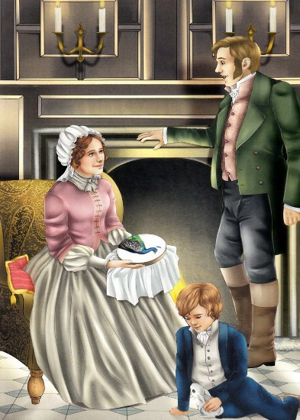
Какая была ужасная буря! Ночь была так темна, что Ганс еле различал дорогу, а ветер так силен, что Ганс едва удерживался на ногах. Но он смело шел вперед, и через три часа добрался до дома Доктора, и постучал в дверь.
-- Кто там? -- спросил доктор, выглядывая из окна спальни.
-- Маленький Ганс, сэр.
-- Чего же ты хочешь, Маленький Ганс?
-- Сынишка мельника свалился с лестницы, и сильно ушибся. Мельник очень просил вас приехать к нему.
-- Все ясно! -- сказал Доктор.
Тут же он приказал седлать, одел свои огромные сапоги, взял фонарь и поехал к мельнице.
А Маленький Ганс поплелся за ним следом. Но буря становилась все сильнее и сильнее, дождь лил как из ведра. Ганс уже не видел дороги, и давно потерял лошадь из виду. Наконец, он совсем заблудился и оказался в болоте. Это было гиблое место, потому что там были большие омуты. Туда и угодил бедняга Ганс.
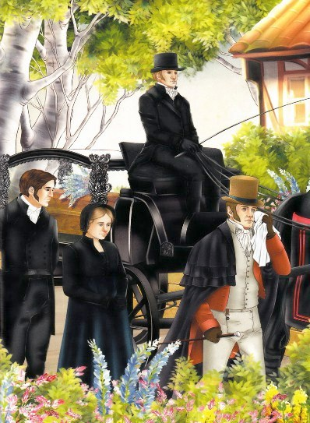
На похороны собралась вся деревня, потому что все очень любили Маленького Ганса. Мельник стоял впереди всех, у самого гроба. "Я был его лучшим другом, мне и стоять на лучшем месте", -- сказал он. Поэтому он шел во главе процессии, одетый во все черное, и поминутно прикладывал к глазам большой носовой платок. "Это большая потеря для каждого из нас", -- сказал деревенский кузнец, когда мужчины собрались в уютном трактире, чтобы помянуть Маленького Ганса. "А какие потери у меня! -сказал Большой Хью.- Я, считай, подарил ему мою тачку, а сейчас я и не знаю, что с нею делать. Дома она всегда попадается мне под ноги, притом она так стара, что ее никому не продать. Никогда больше не буду делать никаких подарков. Щедрость всегда оказывается в убытке".
-- А дальше? -- спросила Водяная Крыса.
-- Это уже конец, -- ответила коноплянка.
-- А что же случилось с мельником? -- опять спросила Крыса.
-- Понятия не имею! -- сказала птичка. Да и не очень-то интересно.
-- Я так и знала, что ты его недолюбливаешь, -- проворчала Крыса.
-- Боюсь, вы так и не поняли, в чем смысл истории, -заметила коноплянка.
-- Как, как? -- взволновано спросила Водяная Крыса. Смысл истории! Уж не хочешь ли ты сказать, что это была история со смыслом?
-- Еще бы!
-- Сразу надо было предупреждать! -- злобно сказала Крыса. Я бы тогда и слушать ее не стала. Я бы сразу сказала "вздор!" как тот критик. Впрочем, это никогда не поздно. "Вздор!" -прокричала она, взмахнула своим длинным хвостом, и убралась обратно в нору.
Чуть погодя к коноплянке подплыла Утка. "Как Вам понравилась наша Водяная Крыса? -- спросила она.- У нее очень много положительных качеств, хотя я, как мать семейства, не могу без слез смотреть на одиноких". "Боюсь, что я ее огорчила, -- ответила коноплянка. -- Дело в том, что я ей рассказала историю со смыслом". "Ой! -- сказала Утка, -- это же очень опасно!"
И я с ней полностью согласен.
Иллюстрации: Л.Тодорова.

